火災予防上必要な業務に関する計画書

１ 目的
この計画は、鶴岡市火災予防条例第４８条の３に基づき、 の防火管理についての必要事項を定め、火災を予防するとともに、火災による人命の安全及び被害の軽減を図ることを目的とする。

２ 適用範囲
この計画に定めた事項は、 実行委員会（以下「実行委員会」という。）及び実行委員会が出店を認めた露店、屋台その他これらに類する店（以下「露店等」という。）に適用する。

３ 防火担当者等の業務の実施体制
この計画の目的を達成させるため、実行委員会の防火担当者及び火災予防上必要な業務について従事する者の編成を別表１のとおり定め、それぞれの業務を明確にするため、任務分担を別表２に定める。

４ 対象火気器具等の使用及び危険物の取扱いの把握
（１）実行委員会は、露店等全体を管理し、火気を使用する露店等の数及び位置を添付資料に基づき確認するものとする。
（２）実行委員会は、次の事項について、事前に露店等の関係者からの聴取及び提出させた図面等により確認するものとする。
ア 対象火気器具等の種類及び数量
イ 可搬式発電機の種類、性能及び数量（持込み、及び実行委員会提供等の数）
ウ 燃料の種類、保有量及び保管場所
エ 燃料給油時の担当者の配置、給油方法
オ 電気の使用の有無
（３）実行委員会は、催し当日の開催前において、上記（２）の使用状況等を現場で確認するものとする。

５ 露店等及び客席の配置
（１）実行委員会は、露店等や客席の配置については、次に掲げることを確認するものとする。
ア 消火栓などの消防水利から１ｍ以内には設けないこと。
イ 消防自動車等の進入路等の付近には設けないこと。
ウ 近隣の防火対象物からの避難に支障を及ぼす恐れのある場所には設けないこと。
エ 客席は、対象火気器具等や危険物と近接させない等、火災予防上の安全に配慮した位置とすること。
（２）実行委員会は、催し当日の開催前において、上記（１）の状況を現場で確認するものとする。

６ 対象火気器具等に対する消火準備
（１）対象火気器具等や危険物を取り扱う露店等の関係者には、火災時に有効に初期消火が行えるよう、次に掲げることを周知するものとする。
ア 消火器の準備及び操作方法に関すること。
イ 消火器の次に掲げる事項
（ア）検定品であること。
（イ）メーカーで推奨する設計標準使用期限内であること
（ウ）腐食、亀裂又は破損等がないこと
（２）実行委員会は、催し当日の開催前において、上記（１）の消火器の準備状況等を現場で確認するものとする。

７ 火災発生時の対応
実行委員会は、火災が発生した場合の初動対応に万全を期すため、関係機関と事前協議を行い、連絡体制及び業務の分担を整備しておくものとする。
なお、実行委員会が行う初動対応は、別表２の任務表により行うものとする。

８ その他
（１）実行委員会は、この計画に変更が生じた場合は、関係機関と再協議を行うとともに、情報の共有を図るものとする。
（２）実行委員会は、露店等の関係者に対し、対象火気器具等の適正な取扱い及び設置を徹底させるため、別紙「対象火気器具等の設置基準・留意事項について」を配布し、チェックさせるものとする。
別表１
実行委員会の編成と任務（編成表）

＜実行委員会本部（実行委員会代表者）＞ ＜地区隊＞
避難誘導班 ( 名)
班長
班員
初期消火班 ( 名)
班長
班員
通報連絡（情報） ( 名)
班長
班員
防火担当者の代行者
代行者１
代行者２
防火担当者

地区隊（ ）
地区隊長

避難誘導班

初期消火班

通報連絡（情報）班

地区隊（ ）
地区隊長

避難誘導班

初期消火班

通報連絡（情報）班

別表２
実行委員会の編成と任務（任務表）

実行委員会本部・地区隊の任務
 | 実行委員会本部 | 地 区 隊
通報連絡（情報）班 | １ 消防機関への通報の確認  ２ 関係者への連絡（緊急連絡一覧表による。）  ３ 災害状況（火災発生場所・焼損物の特定・延焼状況・負傷者等の状況・損傷等の状況等）の情報収集及び分析  ４ 消防隊の誘導及び消防隊への情報提供（消防隊到着まで随時） | １ 消防機関への通報及び実行委員会本部通報連絡（情報）班への報告  ２ 災害状況（火災発生場所・焼損物の特定・延焼状況・負傷者等の状況・損傷等の状況等）の情報収集及び報告  ３ 消防隊の誘導及び消防隊への情報提供
初 期 消 火 班 | １ 出火地区に直行し、消火作業の状況を確認  ２ 露店等関係者及び地区隊が行う消火作業の指揮指導  ３ 消防隊との連携及び補佐 | １ 出火場所に直行し、消火器による消火作業に従事  ２ 露店等関係者が行う消火作業への指揮指導  ３ 実行委員会本部初期消火班への状況報告
避 難 誘 導 班 | １ 避難開始の指示命令の伝達  ２ 要救助者及び負傷者等の救出救護作業の指揮指導  ３ 避難上障害となる物品等の除去を指示  ４ ロープ等による警戒区域の設定  ５ 消防隊との連携及び補佐 | １ 観客等の一時避難場所（近くの安全な場所）への誘導  ２ 要救助者及び負傷者等の確認と救出救護作業に従事  ３ 実行委員会本部避難誘導班への状況報告  ４ 避難上障害となる物品等の除去作業に従事

対象火気器具等の設置基準・留意事項について
別 紙
【 実行委員会】
対象火気器具等を使用する場合は、火災予防に十分注意してください。
下記の事項をチェックしてみましょう。

コンロ関係
□ 不燃性（不燃ボード、コンクリートブロック等）の台上で使用している。
□ コンロの上方１ｍ以内、周囲１５ｃｍ以内に燃えやすい物がない。
□ 振動・衝撃で容易に転倒・落下するおそれがない。
□ コンロでは炭の火おこしをしない。
□ 使用中は、その場を離れない。
□ カセットコンロを使用する場合、２台以上並べて使用しない。
□ カセットコンロ容器カバーを覆うような大きな調理器具を使用しない。

プロパンガス関係
□ ガスホースにひび割れや劣化がない。
□ コンロとホースの接続部にホースバンドが取り付けられ、容易に外れない。
□ 使用しないガス栓にゴムのキャップが付いている。
□ ボンベは水平な場所又は台の上に置いている。
□ ボンベは直射日光を避け、風通しの良い場所に置いている。
□ １０ｋｇ以上のボンベは鎖で固定する等、転倒しない措置を講じている。
□ 使用後は器具栓だけではなく元栓も閉じる。

発電機関係
□ 燃料の補給（給油）は、発電機を使用する前に行う。やむを得ず途中で給油する場合は、エンジンを止め、エンジンが十分に冷えていることを確認してから、火気のない安全な場所で行う。
□ 予備の燃料は携行缶等の金属缶に入れ、火気から十分に離し、直射日光を避けて風通しの良い場所に保管する。
□ 携行缶のキャップを開ける前、ガス抜き栓をゆっくりと開けてガス抜きをする。
□ 給油後、燃料漏れのないことを確認してからエンジンを始動する。
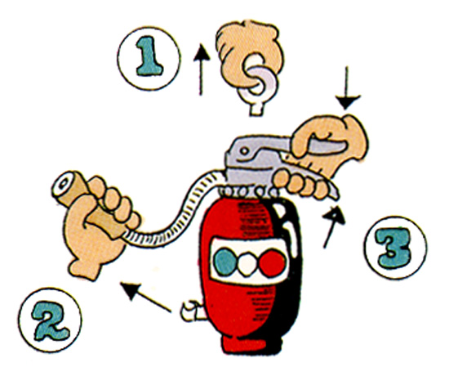
□ 長時間使用する場合は適時にエンジンを停止する等、過熱に注意する。

最後に
□ 消火器は確実に操作できるよう、使い方を確認しておく。

